附件4：学生个人材料和照片提交要求

学生个人材料和照片提交要求

1.个人风采展示包含政治面貌、在校期间曾担任职务、个人简介、曾获荣誉和人生格言等，限200字以内。
2.个人事迹材料以第三人称行文。材料应真实、全面、详细地反映被推荐学生在思想品德、学习成绩、社会实践、成长成才等各个方面的优异表现。事迹材料正文要有主标题和副标题，正文材料要有小标题，字数不少于2000字。
材料正文格式要求：
页面设置：A4纸；
页边距：上下左右均为2厘米；
打印格式：正标题方正小标宋简体二号加粗，副标题仿宋小二号加粗，正文中一级标题黑体三号，二级标题楷体三号，正文仿宋三号；
字符间距：标准；
行距：全文行距1.5倍。
3.递交照片要求
（1）所有申报学生提交本人正面免冠白底证件照1张（像素不小于826×590），能够反映其优秀事迹和个人精神风貌的生活照片1张（像素不小于1024×768）。
（2）学生照片分别统一命名为“**学院+学生姓名（正面免冠照）”。

（3）所有提交照片均为电子版。以下为样品图：

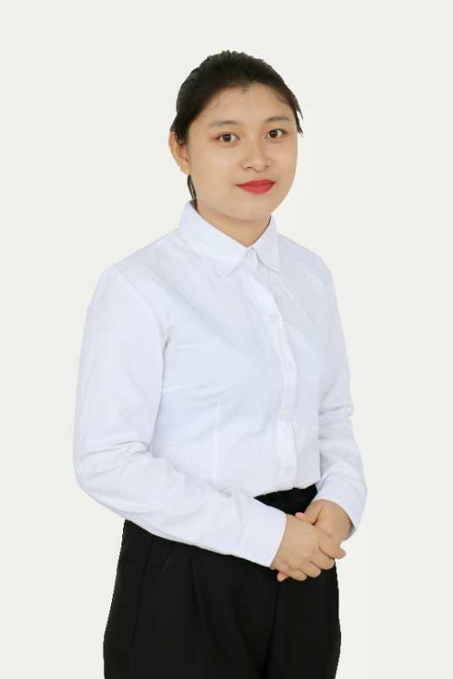

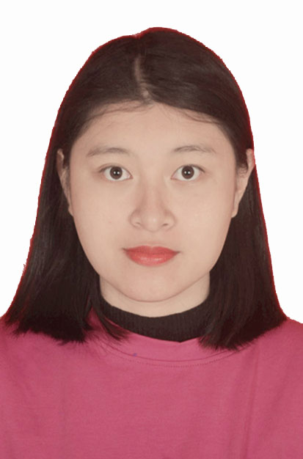

4.每位参评学生分别形成一个文件夹（命名：**学院+学生姓名）进行提交，里面含有：个人风采展+**学院+学生姓名、个人事迹+**学院+学生姓名、证件照+**学院+学生姓名、生活照+**学院+学生姓名。
5.上述材料将用于制作各学院“创新榜样”优秀学习风采推文，同时汇总编印学校“大学生综合素质提升工程”优秀学生事迹集，请各学院助学经办老师逐一审核学生申报材料，并按要求完成材料收集。

